|  |  |  |
| --- | --- | --- |
| Numérique et Sciences Informatiques | | |
|  | **Web : Interaction Homme/Machine** |  |
| **Objectif** : gérer des événements sur un page Web avec JavaScript | | |
| **Matériel**: éditeur Notepad++ et navigateur web Chrome (car il y a des problèmes avec Firefox) | | |

Aujourd’hui les plus grands sites web proposent des interactions avec l’utilisateur pour améliorer leur **expérience utilisateur**.

L’interaction **Homme/Machine** passe par différents moyens comme l’adaptation du contenu au client, la réaction au clic de la souris, l’apparition d’un menu au survol de la souris ...

Nous allons voir comment le langage **JavaScript** va nous permettre d’interagir facilement avec l’utilisateur en programmant des événements qui réagirons aux actions de celui-ci.

**Générer un Haïku**

Un **haïku** est un poème d'origine japonaise extrêmement bref, célébrant l'évanescence des choses et les sensations qu'elles suscitent.

**Exemple :**

|  |
| --- |
| Dans cette forêt urbaine  Des arbres en béton  Les feuilles ne bougent pas |

La page **activites.html** dans le répertoire **V5** propose déjà un **haïku** généré automatiquement lors de son chargement.

Nous souhaitons désormais ajouter des interactions avec dans un premier temps un bouton 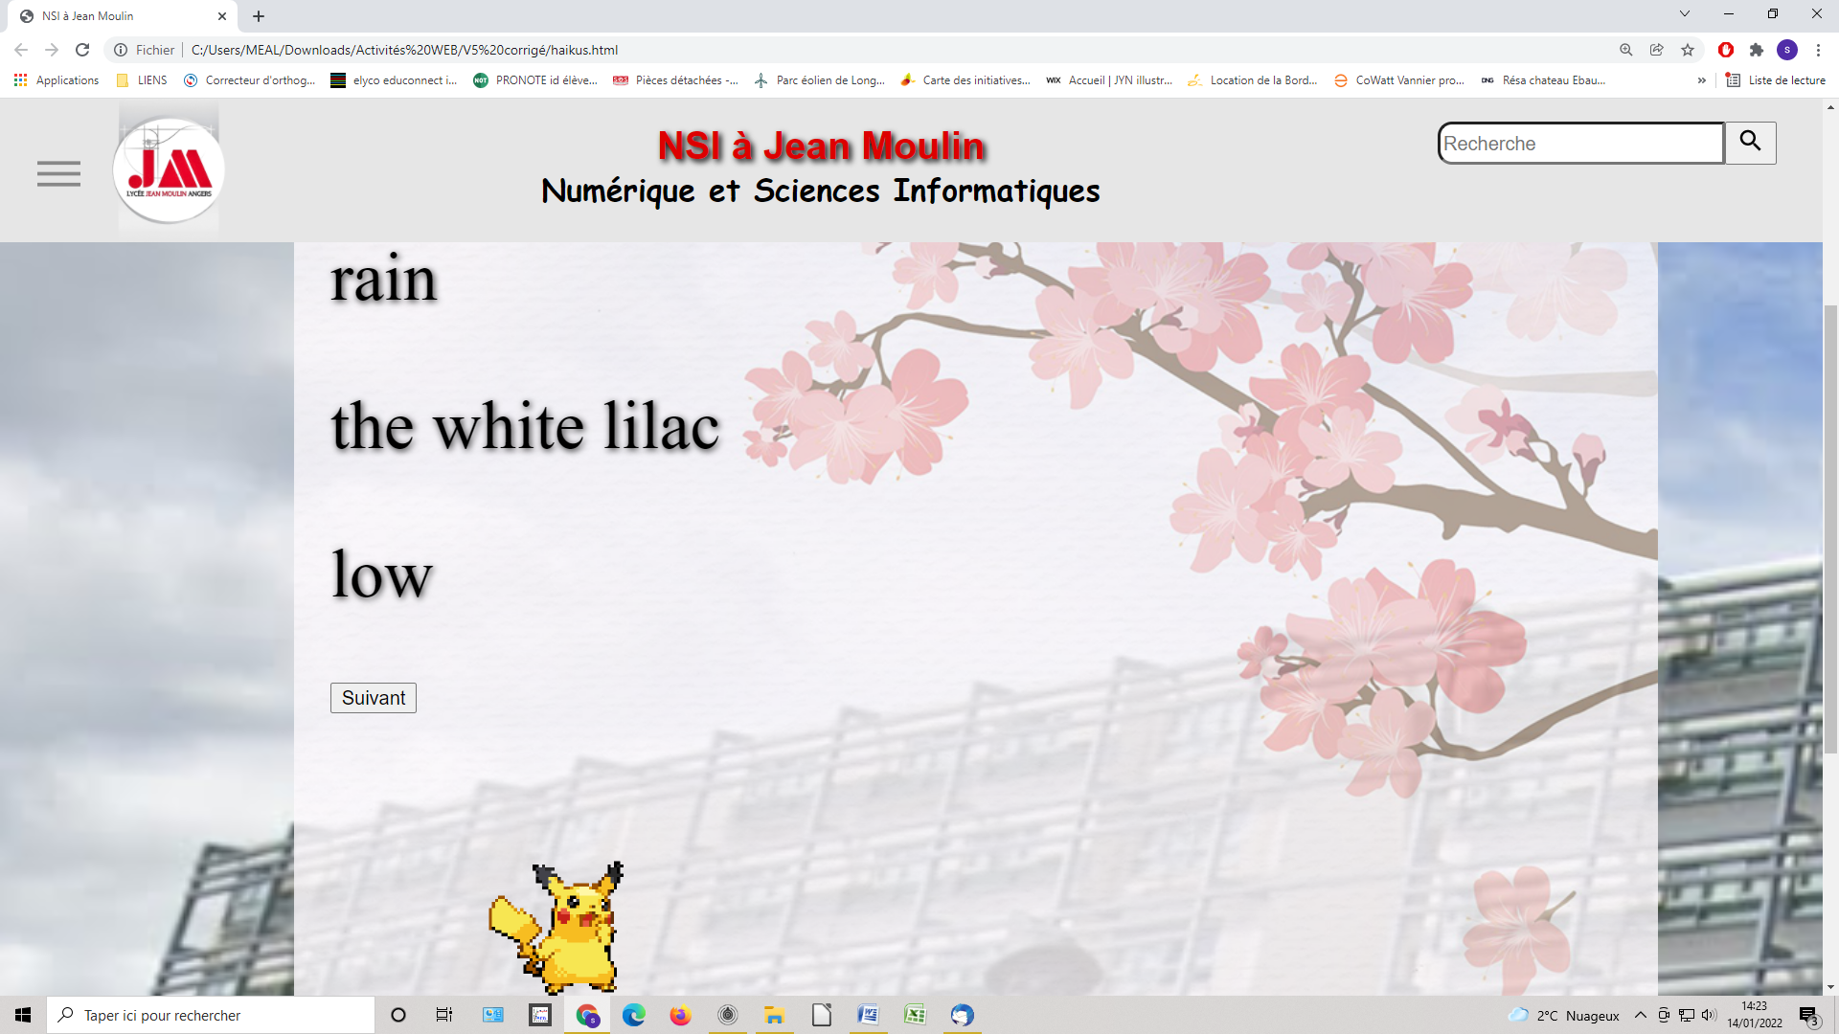 qui permettra de générer aléatoirement (sans avoir besoin de rafraichir la page) un nouvel **haïku**.

Pour des raisons de clarté on va écrire le code **JavaScript** dans le fichier **haiku.js** et l’inclure dans notre fichier **activites.html** grâce à la ligne suivante :

**<script type="text/javascript" src="haikus.js"> </script>**

Le script **haiku.js** possède une fonction **genererHaiku()** qui devra se déclencher à l’ouverture de la page web.

**Etape 1 :** ajoutez le code **<button onclick=genererHaiku()>Suivant</button>** dans **activites.html** pour déclencher la fonction **genererHaiku()** lorsque l’on clique sur le bouton 

Testez la génération de nouveau **haiku**.

La balise <**button>** fonctionne bien lorsque l’on a peu d’événements à gérer.

Il est possible de faire la même chose en utilisant un **listener**, qui est plus adapté s'il y a beaucoup d’événements à gérer.

Pour cela on peut attribuer un identifiant **id="boutonSuivant"** à notre bouton et lui affecter un événement **click** avec un **listener**.

Dans ce cas on va modifier la page HTML comme cela :

**<button id="boutonSuivant">Suivant</button>**

On va ajouter le code suivant dans le script **haiku.js** :

**var bouton = document.getElementById("boutonSuivant");**

**bouton.addEventListener("click",genererHaiku);**

La première ligne du code permet de récupérer, dans la variable **bouton**, les événements sur  grâce à l'**id "boutonSuivant".**

La deuxième ligne permet de définir la fonction (**genererHaiku**) à exécuter lorsque l’événement "**click"** est détecté sur la variable **bouton**.

**Etape 2** : modifiez le code, avec un **listener**, et testez la génération de nouveau **haiku**.

**Suite à la séance prochaine ....**